关于《转发关于阶段性减免企业社会保险费的实施意见的通知》（医保部分）
政策解读

近期，江门市人力资源和社会保障局联合江门市医疗保障局、江门市财政局和国家税务总局江门市税务局转发《广东省人力资源和社会保障厅 广东省医疗保障局 广东省财政厅 国家税务总局广东省税务局关于阶段性减免企业社会保险费的实施意见》（粤人社发〔2020〕58号）和《广东省医疗保障局 国家税务总局广东省税务局关于进一步明确阶段性减征职工基本医疗保险费有关意见的通知》（粤医保函〔2020〕62号）。为全力支持新冠肺炎疫情防控大局，多措并举稳企业稳就业，我市医保部门综合运用减半征收和延期缴纳免收滞纳金两项政策，双管齐下，分阶段推进，最大限度减轻企业缴费负担，纾缓企业资金困难，全力支持企业复工复产。现就《转发关于阶段性减免企业社会保险费的实施意见的通知》（江人社发〔2020〕61号）基本医疗保险部分政策解读如下：
一、阶段性减征企业基本医疗保险费
（一）减征政策适用对象。
已办理参保缴费登记的企业，以单位形式参保的个体工商户，各类社会组织单位和民办非企业单位，为阶段性减征职工基本医疗保险费对象，按规定享受减半征收职工基本医疗保险单位缴费。个人缴费部分不享受减半征收政策。机关事业单位、以个人身份参保的人员不属适用对象。
（二）减半征收险种范围。
阶段性减征职工基本医疗保险费的险种，仅适用于职工基本医疗保险，不包括生育保险和各类补充医疗保险。
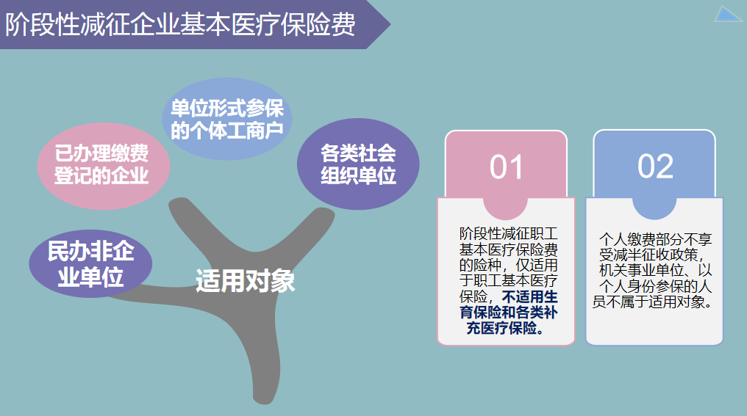
（三）减征期间的费率。
第一阶段：2020年2月至6月，职工医保单位缴费部分实行减半征收。根据《广东省人力资源和社会保障厅 广东省医疗保障局 广东省财政厅 国家税务总局广东省税务局关于阶段性减免企业社会保险费的实施意见》（粤人社发〔2020〕58号）“2020年2月至6月，职工医保统筹基金累计结余可支付月数大于6个月的统筹地区，职工医保单位缴费部分可减半征收。”我市符合规定的适用对象，从2020年2月至6月，职工医保单位缴费部分实行减半征收。参加基本医疗保险一档、二档费率用人单位部分由5.5%减征至2.75%，生育保险用人单位部分0.5%不变，职工个人部分2.0%不变。此举可为我市企业减负约3.7亿元。
第二阶段：2020年1月，2020年7月至2021年4月，继续实施阶段性降费政策。根据《广东省人民政府关于印发广东省进一步促进就业若干政策措施的通知》（粤府〔2018〕114号）“职工基本医疗保险统筹基金累计结余剔除一次性预缴基本医疗保险费后，可支付月数超过9个月的地级以上市，阶段性降低用人单位缴费费率，降低幅度不少于0.5个百分点，实施至2020年底。”和《广东省人民政府关于印发广东省进一步稳定和促进就业若干政策措施的通知 》（粤府〔2020〕12号）“2019年阶段性降低基本医疗保险费率、失业保险费率、工伤保险费率的政策，实施期限延长至2021年4月30日”。我市2019年12月底和2020年1月底城镇职工（含生育）基本医疗保险基金剔除一次性预缴后可支付月数均为5个月。经综合，我市暂不符合阶段性降低基本医疗保险费率条件，因此，继续实施我市现行基本医疗保险费率，暂不实施阶段性降低政策，待国家、省有新规定后，按新规定执行。
二、延期缴纳基本医疗保险费
根据《广东省医疗保障局 广东省财政厅 国家税务总局广东省税务局关于进一步做好新型冠状病毒感染的肺炎防控医疗保障工作的通知》（粤医保发〔2020〕7号）的规定，结合国家医疗保障局的相关文件精神，我市出台《转发关于进一步做好新型冠状病毒感染的肺炎防控医疗保障工作的通知》（江医保发〔2020〕13号），明确了疫情期间受影响用人单位和个人可延期缴纳医保费，期间参保人医保待遇正常发放。
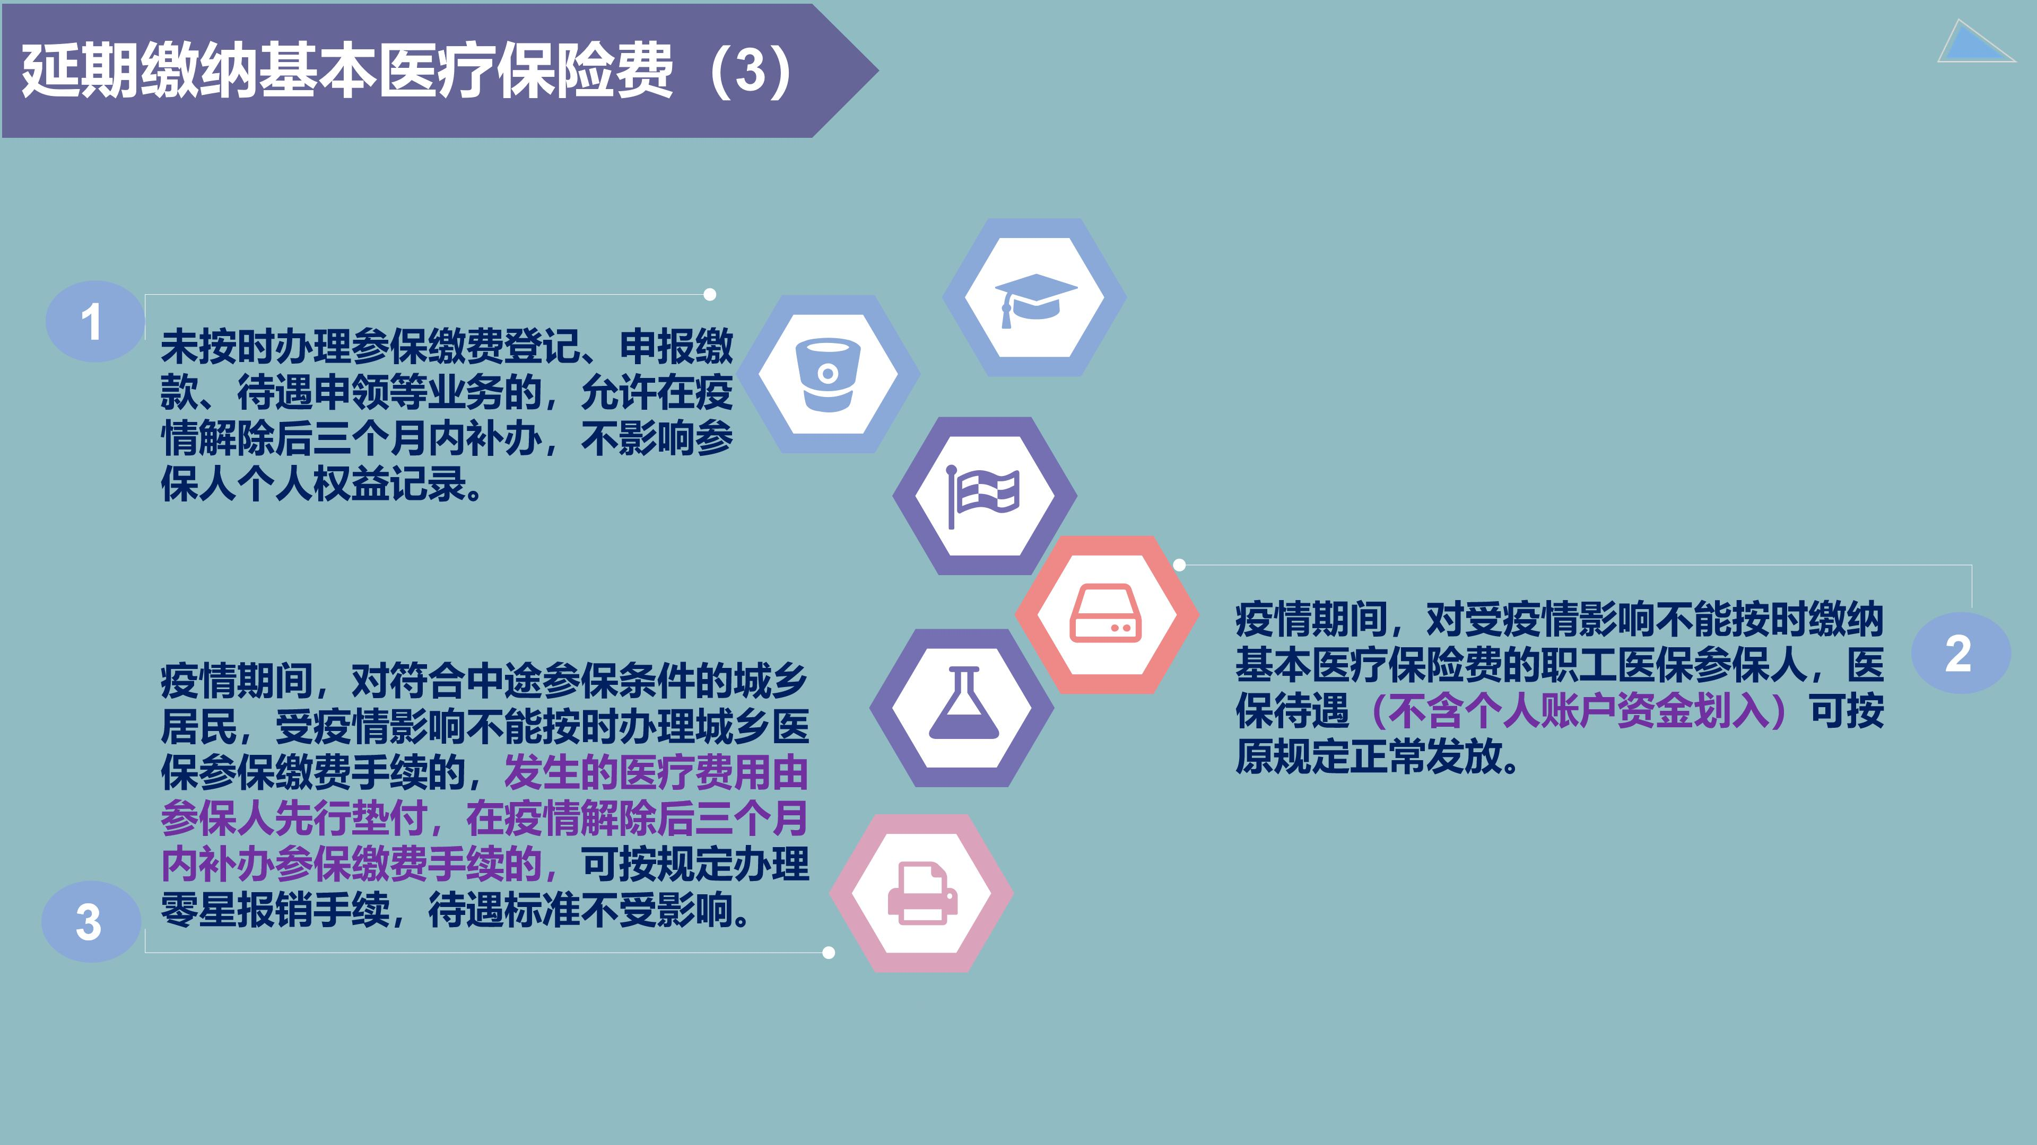
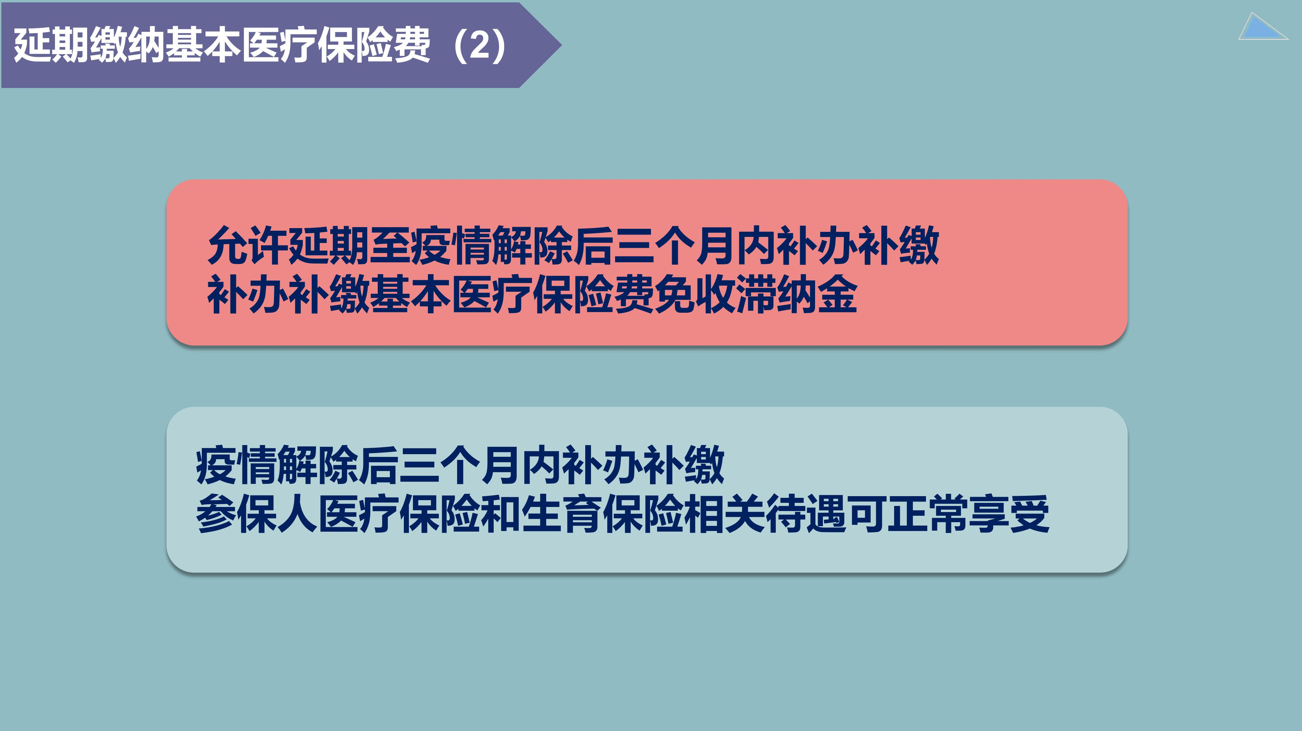
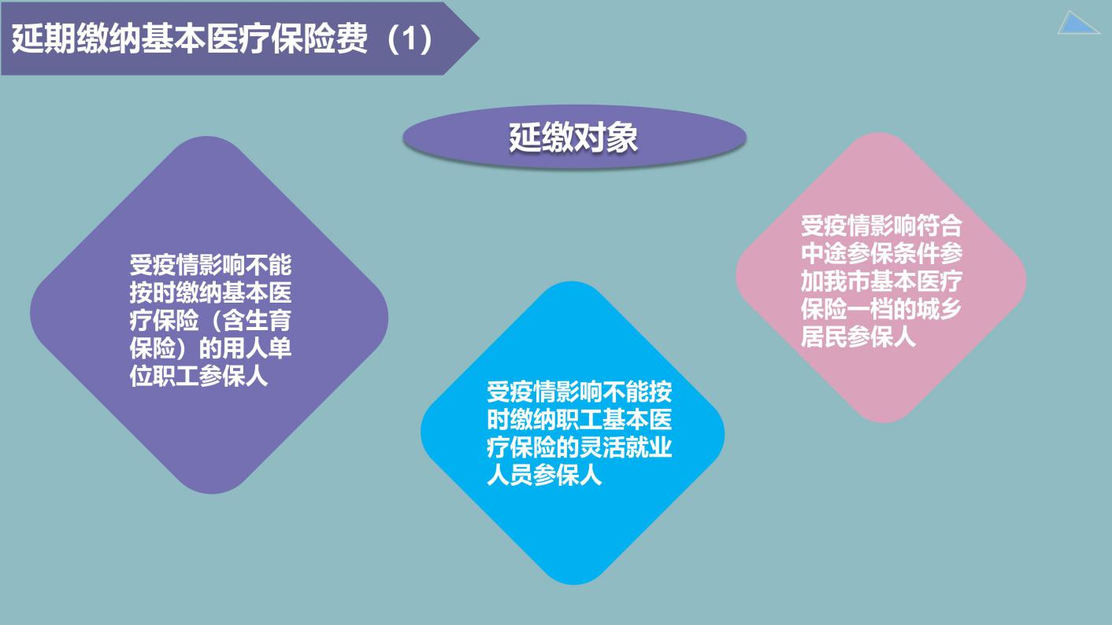
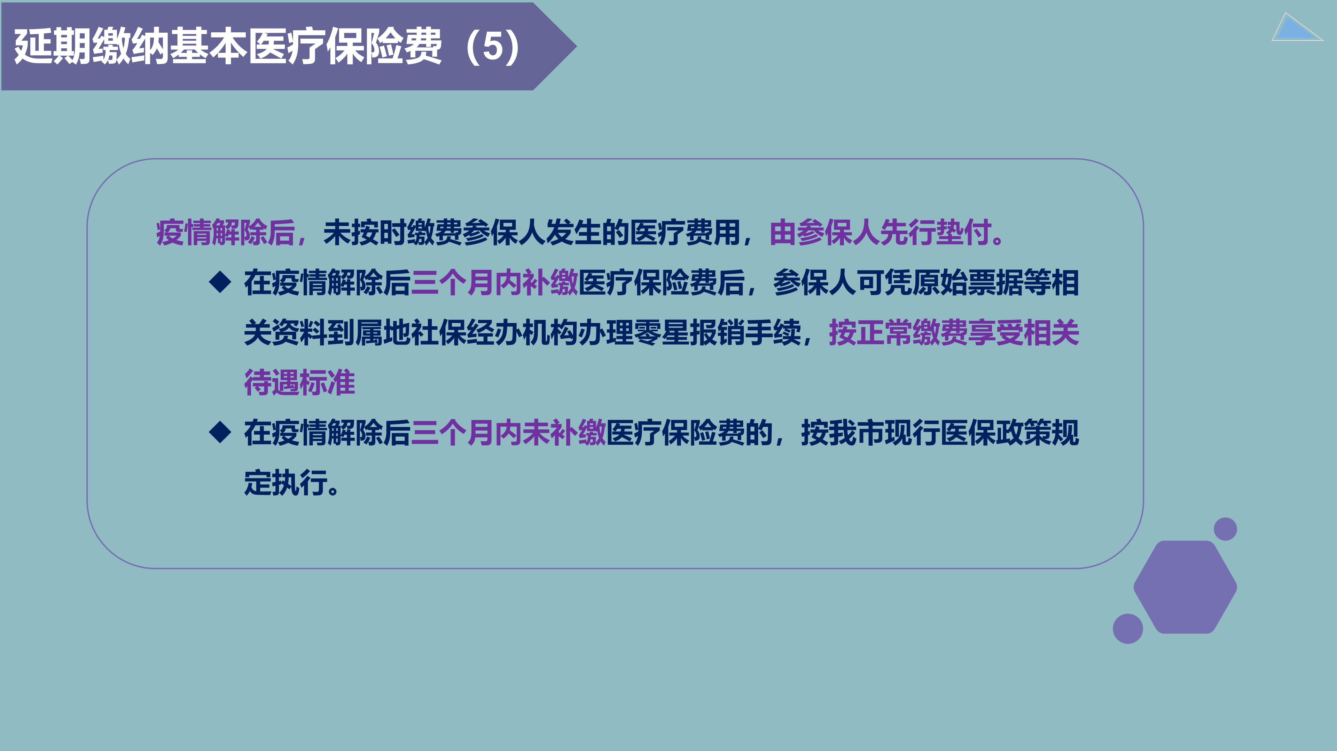
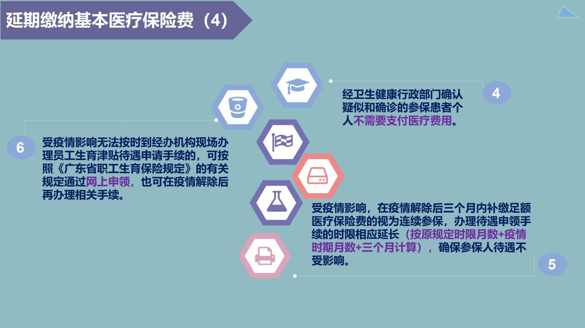
三、疫情期间其他医保政策解读
（一）落实新冠肺炎参保患者特殊待遇报销政策。
我市严格执行省的有关规定，疫情期间，经卫生健康行政部门确认疑似和确诊的参保患者在医疗机构门诊、住院诊疗使用药品和医疗服务项目发生的医疗费用（含合并症、并发症），以及参保的新冠肺炎筛查对象在发热门诊发生的符合胸部CT筛查工作方案中“筛查要求”的医疗费用，取消基本医保门诊、住院起付标准，不设个人先自付比例，全部纳入医保基金支付范围，按一级医疗机构住院报销比例支付，不设年度最高支付限额。参保患者医疗费用在基本医保、大病保险、医疗救助等按规定支付后，个人负担部分由财政给予补助。
（二）按照“两个确保”要求落实先救治后结算。
根据国家和省“确保参保患者不因费用问题得不到及时救治，确保定点医疗机构不因医保总额预算管理影响救治”的要求，对于确认疑似和确诊的异地就医的参保患者，先救治后结算，报销不执行异地转外就医支付比例调减规定，异地就医医保支付的费用先由就医地医保部门先行垫付。新冠肺炎全部医疗费用（包括新冠肺炎筛查对象CT筛查的医疗费用），医保按项目付费并单列结算，不纳入医疗机构总额预算控制指标。
（三）优化疫情期间医疗保障政策和经办服务。
进一步落实《转发关于完善城乡居民高血压糖尿病门诊用药保障机制的指导意见的通知》（江医保发〔2019〕93号）的相关要求。疫情期间，职工身份参保人高血压II期以上和糖尿病两特定病种月度基金累计支付限额提高至原标准的3倍，支持医院合理增加单次处方用药量，减少病人就诊配药次数，保障参保患者长期用药需求。疫情解除后次月，两种特定病种月度基金累计支付限额恢复至原标准。
转发省医保局《关于优化医疗保障经办服务推动新型冠状病毒感染的肺炎疫情防控工作的通知》，切实做好疫情防控期间医疗保障经办服务，实现“不见面办”“及时办”“便民办”“延期办”“放心办”，保证参保群众及时享受各项医疗保障待遇。

（待遇保障科 供稿）

相关文件链接：
《转发关于阶段性减免企业社会保险费的实施意见的通知》（江人社发〔2020〕61号）

《广东省人力资源和社会保障厅 广东省医疗保障局 广东省财政厅 国家税务总局广东省税务局关于阶段性减免企业社会保险费的实施意见》（粤人社发〔2020〕58号）

《广东省医疗保障局 国家税务总局广东省税务局关于进一步明确阶段性减征职工基本医疗保险费有关意见的通知》（粤医保函〔2020〕62号）

